КУЛЬТУРНАЯ СРЕДА СЕМЬИ ТАТАРСКОГО НАРОДА.
ОСОБЕННОСТИ ЖИЗНЕННОГО УКЛАДА. КУЛИНАРНЫЕ ТРАДИЦИИ.

Ничто не скрепляет народ, как традиции. Чем богаче традиции, тем духовно богаче народ и тем выше его национальная гордость, и человеческое достоинство. Традиция вбирает в себя самое ценное из быта, из искусства и труда. Отметим традиции, которых придерживается большинство татарских семей. Одно из значительных традиций татарского народа – глубочайшее уважение к предкам, к старшим, родным и близким.

Воспитанием детей в татарской семье занимаются родители, которые остерегают детей от поступков, осуждаемых обществом. В татарской семье отец отвечает за воспитание, главным образом, трудовое, сыновей, а мать – дочерей. Мать чаще занимается маленькими детьми, следит за учебой детей, интересуется взаимоотношениями с друзьями. Отец же чаще всего беседует о различных общественных, политических, культурных, спортивных событиях. Считалось, что детей нельзя слишком баловать своими вниманием, особенно со стороны отца. Во многих татарских семьях сохранились своеобразные взаимоотношения: со своими предложениями или просьбами дети обращались к матери, а та, в свою очередь, к мужу. В современной татарской семье сохранились традиции поддержки взрослыми ее членами авторитета отца перед детьми. В татарской семье к обязанностям мужчины относится в первую очередь материальное обеспечение семьи, организация досуга, отдыха семьи.

Татарская семья чтит не только традиции в целом, но и татарскую кухню в частности.

Кулинарные традиции татарской кухни складывались не одно столетие. Сохраняя свою самобытность, многое в кухне менялось: она совершенствовалась, обогащалась новыми знаниям и продуктами.

Для традиционной татарской кухни характерна выпечка из пресного, дрожжевого, сдобного, кислого, сладкого теста.

Символом благополучия и достатка у татар служит хлеб – икмэк. Одно из самых древних печеных блюд - кыстыбый (или кузимяк), представляющий собой сочень из пресного теста с начинкой из пшенной каши или картофельного пюре.

Пекут татарыбэлеш - большой пирог из пресного или дрожжевого теста с начинкой из кусочков жирного мяса (баранина, говядина, гусятина, утятина) с крупой или картофелем. Если бэлеш делали малого размера, то называли вакбэлеш. Все мы знаем эчпочмак (треугольник) и перемячи - лепешки из дрожжевого или пресного теста с различной начинкой. Перемячи бывают открытыми или закрытыми, жарятся во фритюре или пекутся в духовке.

Из дрожжевого и пресного теста пекли пирожки - бэккэн. Часто для начинки брали овощи (морковь, свекла), но особой популярностью пользовались пирожки с тыквенной начинкой с добавлением пшена или риса.
Для праздничного стола готовитсягубадия - круглый пирог с высокой многослойной начинкой, в которой всегда есть корт - красный сушеный творог. Такой пирог подавали перед сладким.

Из крутого теста готовят кабартма и юка (булочка и тонкий, маленький каравайчик).
А вот на сладкое к чаю пекут изделия из сдобного и сладкого теста: чельпэк, катлама, кош-теле ("птичьи язычки", хворост) и, конечно же, чэк-чэк. Чэк-чэк - блюдо из слепленных медом мелких шариков или полосок сдобного теста, иногда с орехами - гордость татарской национальной кухни. Его подают как особое угощение на свадьбах, торжественных приемах.

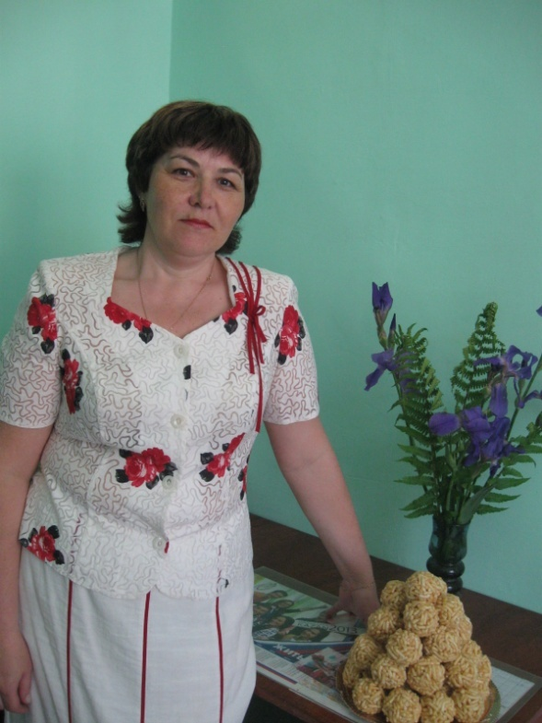

Мы очень хотим, чтобы в наших семьях дети знали и чтили эти традиции. Поэтому и в детском саду мы устраиваем татарские праздники, знакомим детей с блюдами татарской кухни. Наши повора готовят детям очпочмак (треугольники), пэрэмэч (лепешки), бэккэн (пирожки), кабартма (булки).

